ПАЈОНСКИ УТВРДУВАЊА, НАСЕЛБИ И НЕКРОПОЛИ ПО ДОЛИНАТА НА р. БРЕГАЛНИЦА
МАЛЕШЕВИЈА, ЈУНИ – ЈУЛИ 2013
-ПРЕЛИМИНАРЕН ИЗВЕШТАЈ-

1. Вовед

Во периодот од 10.06.2013 до 10.07.2013 година беше реализирана првата фаза од проектот „Пајонија во долината на р. Брегалница", чиј носител е Универзитетот „Гоце Делчев" – Штип, под раководство на доц.-др. Трајче Нацев. Лоциран околу горниот тек на Брегалница, Малешевскиот регион беше избран како локација од каде би започнал поширокиот проект, насочен пред се кон истражување на Железното време во Источна Македонија. Во оваа фаза на проектот учествуваа археолози од Македонија и Бугарија, како и студенти од прва и втора година Историја со археологија на Факултетот за бразовни науки при УГД.
Во текот на еден месец беа посетени 28 археолошки локалитети, два од кои не се регистрирани до сега во Археолошка карта на Р. Македонија. На шест од овие локалитети беа извршени сондажни археолошки истражувања, а на останатите – рекогносцирање. Првично зацртаните цели не беа целосно остварени, но со оглед на расположливите финансиски средства, беше извлечено максимално количество на научна археолошка информација од Малешевскиот регион. Доистражување на некои од локалитетите останува да биде остварено во рамките на следната фаза на проектот.

2. Археолошко рекогносцирање

Посета и рекогносцирање беше извршено на дваесет и два археолошки локалитети во Малешевскиот регион. Интензитетот и опфатноста на рекогносцирањето варираа во зависност од состојбата на теренот и бројноста на групата. На единаесет локалитети бео откриени фрагменти од градежна и/или садова керамика, додека на останатите, поради густа вегетација, непристапност на теренот или други причини, археолошки артефакти не беа откриени. Откриените фрагменти керамика ке бидат предмет на понатамошна анализа и ке бидат соодветно документирани и инвентарирани.

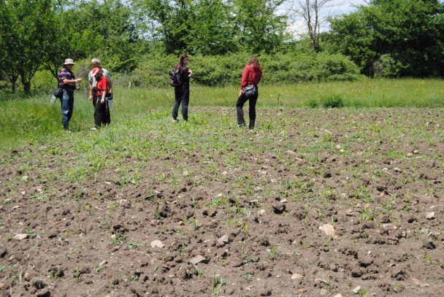
Фото 1: Грамаѓе, с. Робово - рекогносцирање
Рекогносцирање беше извршено на следниве локалитети: Извор, Трите Маџили, Св. Петка, Манастир (Пехчево), Грамаѓе (с. Робово), Раковец, Боро, Грамади, Калов Дол (с. Негрево), Ковачилница, Врчви, Широк Дол (Абланица, Берово), Попов Рид (Берово), Цуцуло (с.
Мачево), Поповица (с. Будинарци), Грамади, Манастир, Градиште (с. Ратево), Брестово, Милина Црква (с. Смојмирово), Бобиште (с. Панчарево) и Плашица (с. Русиново). Изборот на локалитетите на кои беше вршено рекогносцирање се базира пред се на информациите посочени во Археолошката карта на Македонија, потоа топографијата на теренот (оние локалитети кои според наша проценка би одговарале на соодветниот археолошки период), како и информациите од локалното население.

3. Сондажно археолошко ископување

Шест локалитети беа истражени со поставување на една или повеќе археолошки сонди. Во програмата беа предвидени осум однапред одбрани локалитети, но поради ограничени финансиски средства, два од нив ке бидат опфатени во следната фаза од проектот.
- Градиште, с. Чифлик
Локалитетот се наоѓа на Југозападната периферија на селото, од десната страна на асфалтниот пат пред самиот влез во селото - доминантен и изолиран рид со зарамнето плато. При рекогносцирање на теренот беа откриени повеќе фрагменти од градежна и садова керамика од од различни хронолошки периоди. Ридот најверојано бил обработуван и при расчистување на нивите од камења, селаните направиле помали грамади од ситни камења, каде што ги откривавме фрагментите керамика.
Вкупно беа поставени три сонди, од кои само сонда 1 даде резултати. Првично сите беа со димензии 2 х 2 м. по страните на светот, но сонда 1 беше дополнително проширена за 1 м. кон север. На површината на целиот рид, под дејство на ерозија останал само тенок слој земја (0,1 – 0,3 м. длабочина). Можеби ерозијата е виновна и за отсуството на позначаен културен слој кој што го очекувавме. Карпа беше достигната во сонда 2 (▼0,2 м) и сонда 3 (▼0,15 – 0,2 м.) без ниту еден археолошки артефакт. Ситуацијата е слична и во сонда 1. Карпата е на длабочина од 0,05 до 0,3 м. Во северниот профил беше откриен in situ поголем, рачно изработен, складишен сад со црна површина, поради што сондата беше проширена. Бил поставен во специјално издлабена дупка во карпата. На дното од садот беше пронајдена органска материја, од која што беше земен примерок за хемиска анализа. Садот е во фрагментирана состојба, поради што е потребна конзервација и реставрација, а дури потоа анализа на формата и хронолошка детерминација. Освен овој сад, и сонда 1 не даде никакви други археолошки артефакти.
- Градиште, Берово
Стрмен рид високо над населбата Абланица, 7 км. источно од Берово, на левиот брег на р. Брегалница. Во функција на оваа мала утврдена населба бил и локалитетот Ковачница, кој се наоѓа на половина пат искачувајки го ридот и каде што се среќава големо количество железна згура по површината. За жал, самото градиште е целосно раскопано од дивокопачи и насекаде по површината се гледаат големи јами и расфрлани парчиња тегули и камења. Сонда 1 со димензии 2х2 м. беше поставена на пониска падина Југозападно од градиштето, каде што според нас е локацијата на која Гарашанин забележал „атипична керамика од железното време". Ниту по површината, ниту во неколкуте откопи не беа констатирани било какви археолошки остатоци. По достигнување на карпа – здравица на длабочина од 0,2 м. работата беше прекината.
Сонда 2, со исти димензии како и сонда 1, беше поставена на самото градиште, на локација помалку зафатена од илегално копање. И овде се повтори истата ситуација како и во сонда 1. Единствени наоди од овој локалитет беа собраните од површината фрагменти, исфрлени од дивокопачите.
- Грамадје, с. Владимирово
Локалитет со поширока хронологија, на ниско плато, заобиколено со две мали планински реки. Беше поставена една сонда со димензии 3 м. (И-З) х 2 м. (С-Ј). Истражувањето даде исклучително интересни резултати. Вкупната истражена длабочина на ограничен простор во сондата беше 0,9 м. Стратиграфски гледано, беа откриени три слоја и две подни нивоа. Беа откриени и два ѕида, нормални еден на друг, кои најверојатно се врзуваат со постарата, со можност да биле во функција и во помладата фаза на објектот. Во првата фаза во западната просторија беше откриен бронзен приврзок во форма на афионска чашка, што упатува на Железно време. Од друга страна, има фрагменти керамика кои најверојатно припаѓаат на помлад хронолошки период, но за дефинитивна хронолошка детерминација е неопходна понатамошна обработка на керамиката. Во слој 3, а делумно и на подно ниво 2, беа откриени керамички антропоморфни и зооморфни фигури, како и фрагменти од керамички садови, кои упатуваат на Неолитот. Поради недоразбирања со месното население околу сопственоста на парцелата, работата на овој локалитет за жал мораше да биде прекината.

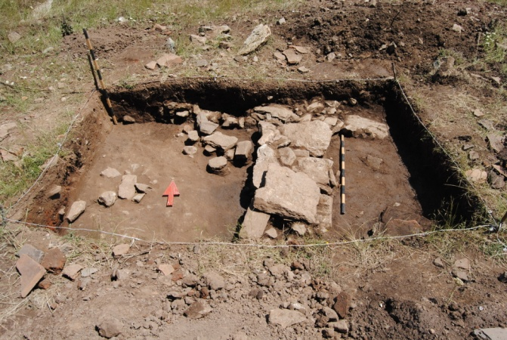
Фото 2: сонда 1, Грамадје, с. Владимирово

- Градиште (Св. Кирил и Методиј), с. Ратево
Мала утврдена населба на стрмен рид, кој е дел од поголемиот масиф Градиште. Сондата беше поставена на самиот акропол, со првични димензии 2х2 м. и подоцна проширена за еден метар кон север. Беше откриен еден културен слој од самиот крај на доцната антика. Покарактеристично е откривањето на јама во внатрешноста на просторија 1, во која беа откриени поголем број на железни предмети.

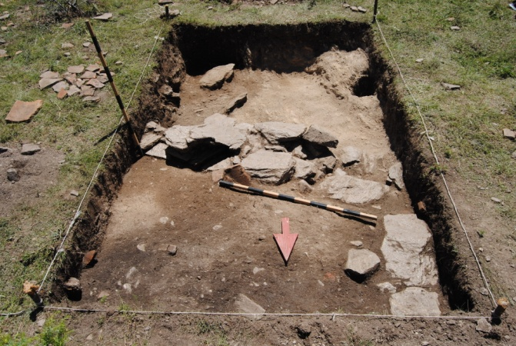
Фото 3: сонда 1, Градиште (Св. Кирил и Методиј), с. Ратево

Раководител:
Доц.-др. Трајче Нацев

